
Doo »Vodovod i kanalizacija» Budva
Br. 01-4418/1
Budva 03.07.2018.

IZMJENA TENDERSKE DOKUMENTACIJE PO POZIVU BROJ; 01-3924/1 OD 15.05.2018. GODINE ZA NABAVKU ARHITEKTONSKIH I INŽENJERSKIH USLUGA IZRADE GLAVNIH PROJEKATA HIDROTEHNIČKIH OBJEKATA PO SPECIFIKACIJI.

Na osnovu člana 55. Zakona o javnim nabavkama (''Sl.list CG'', broj 42/11,57/14, 28/015 i 42/017 ) donosi se sljedeća:

IZMJENA TENDERSKE DOKUMENTACIJE broj 01-3924/1/1od 15.06.2018. godine.

Izmjena je vezana za dio koji se odnosi na procjenjenu vrijednost javne nabavke i dopunu tehničke specifikacije sa dodavanjem novih urbanističko-tehničkih uslova i projektnih zadataka. Naime, u međuvremenu došlo se u posjed dodatne dokumentacije u vidu urbanističko-tehničkih uslova za crpnu stanicu i posebnih uslova distributivnog odvojka za Regionalni vodovod za rezervoar Aqua Park. Samim tim došlo je do potrebe za proširenjem dijela tehničke specifikacije, odnosno do izmjene projektnih zadataka. Kako bi se osiguralo da predmetna javna nabavka uspije na vrijeme, što je neophodno zbog hitnosti izrade ovih projekata, a zbog dodatnog obima posla u vidu projektovanja optičkih kablova i automatike, kao i dodatnih cjevovoda, naručilac je morao uvećati procjenjenu vrijednost za iznos od 10.000,00 €.

Izmjena glasi:

Dosadašnja procenjena vrijednost u iznosu od 30.000,00 mijenja se i iznosi 40.000,00 € na osnovu priložene tehničke specifikacije, izmjenjenih projektnih zadataka i dodatnih urbanističko-tehničkih uslova:

TEHNIČKE KARAKTERISTIKE ILI SPECIFIKACIJE PREDMETA JAVNE NABAVKE, ODNOSNO PREDMJER RADOVA

SPECIFIKACIJA IZRADE GLAVNIH PROJEKATA HIDROTEHNIČKIH OBJEKATA
R.B. | Opis predmeta nabavke, odnosno dijela predmeta nabavke | Bitne karakteristike predmeta nabavke u pogledu kvaliteta, performansi i/ili dimenzija | Jedinica mjere | Količina
1 | Glavni projekat hidrostanice „Lazi“ | Za izradu glavnog projekta hidrostanice na k.p. 693 K.O. Budva, UP k-1 blok 28 DUP „Podkošljun“, potrebno je uraditi sljedeće:  - Geodetsko snimanje lokacije;  - Hidrotehnički dio glavnog projekta: izbor optimalnog tehničkog rješenja, proračun potrebnih količina vode, optimalan izbor pumpnih agregata, analiza nestacionarnih uslova tečenja;  - Konstruktivni dio glavnog projekta: statički proračun pumpne stanice sa planovima oplate i detaljima armature;  - Elektrotehnički dio glavnog projekta sa definisanjem elektro napajanja, komandovanja, zaštite, signalizacije i elektro razvoda;  - Sve druge sadržaje koje je neophodno izraditi na osnovu važećeg pravilnika i zakona, kao i na osnovu projektnog zadatka i urbanističko-tehničkih uslova. | kom | 1
2 | Glavni projekat vodovoda (i kanalizacije) u naselju Lazi | Za izradu glavnog projekta dovodnog i odvodnog vodovoda u naselju Lazi potrebno je uraditi sljedeće:  - Geodetsko snimanje trase cjevovoda;  - Hidrotehnički dio glavnog projekta: izbor tehničkog rješenja, hidraulički proračun, uzdužni profil cjevovoda sa obezbjeđenjem cjevovoda, definisanje priključnih šahti;  - Na osnovu tehničkih uslova u dijelu trase od cca 250 m' isprojektovati kanalizaciju upotrebljenih otpadnih voda;  - Sve druge sadržaje koje je neophodno izraditi na osnovu važećeg pravilnika i zakona, kao i na osnovu projektnog zadatka i urbanističko-tehničkih uslova. | kom | 1
3 | Glavni projekat rezervoara „Podostrog“ | Za izradu glavnog projekta rezervoara „Podostrog“ potrebno je uraditi sljedeće:  - Izrada elaborata geomehanike sa istražnim bušotinama;  - Geodetsko snimanje lokacije budućeg rezervoara „Lazi“ sa prikazom u digitalnom obliku;  - Hidrotehnički dio glavnog projekta rezervoara;  - Konstruktivni dio glavnog projekta: statički proračun rezervoara sa planovima oplate i detaljima armature;  - Elektro dio glavnog projekta sa definisanjem elektro napajanja, šemama, komandovanje, zaštita, signalizacije i drugo;  - Sve druge sadržaje koje je neophodno izraditi na osnovu važećeg pravilnika i zakona, kao i na osnovu projektnog zadatka i urbanističko-tehničkih uslova. | kom | 1
4 | Glavni projekat sanacije i završetka rezervoara „Aqua Park“ | Za izradu glavnog projekta sanacije i završetka rezervoara potrebno je uraditi sljedeće:  - Geodetsko snimanje postojećeg rezervoara;  - Hidrotehnički dio glavnog projekta rezervoara, sa izradom nove zatvaračnice;  - Konstruktivni dio glavnog projekta, na osnovu izvještaja Građevinskog fakulteta;  - Definisanje neophodne hidroizolacije i injektiranja na mjestima curenja;  - Projekat distribucionog odvojka (DO) sa mjreno-regulacionom opremom, u skladu sa uslovima priključenja Regionalnog vodovoda Crnogorsko primorje. Projekat DO se mora osloniti na standardna projektna rješenja koja su predviđena glavnim projektom izgradnje regionalnog vodovodnog sistema.  - Sve druge sadržaje koje je neophodno izraditi na osnovu važećeg pravilnika i zakona, kao i na osnovu projektnog zadatka i urbanističko-tehničkih uslova tj. odluke da je objekat od opšteg interesa. | kom | 1

Za tehničke konsultacije kontakt osoba: Momir Tomović (momir.tomovic @gmail.com ) ;
Tel: 033 403-484.

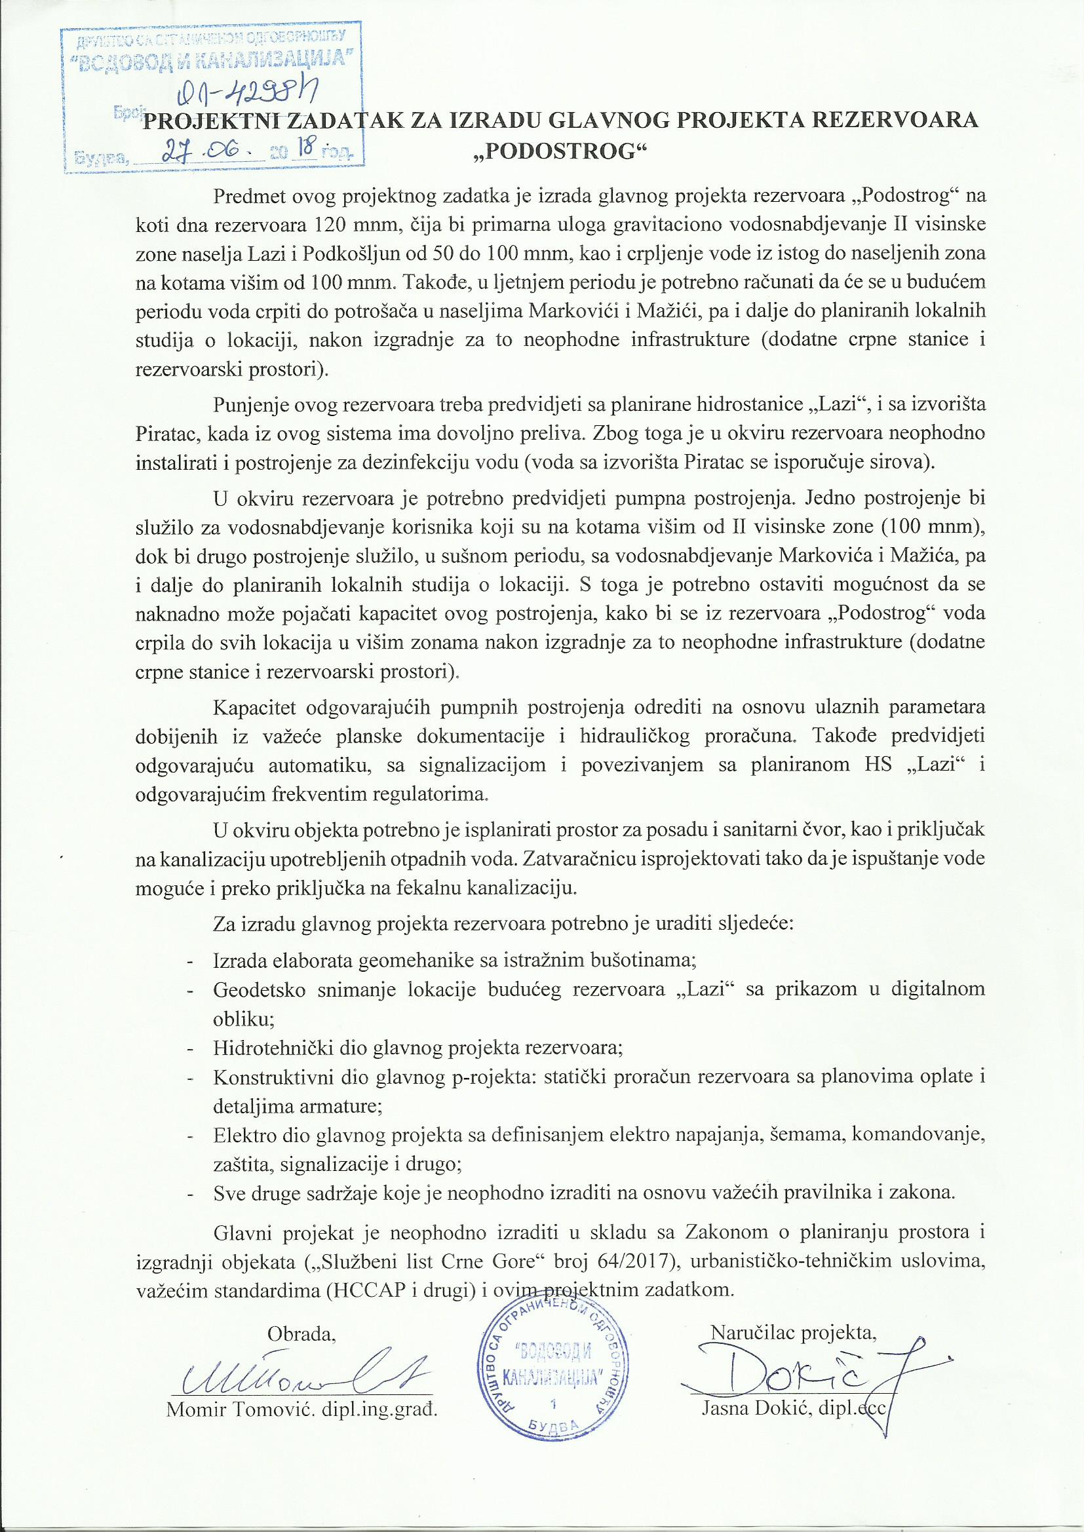
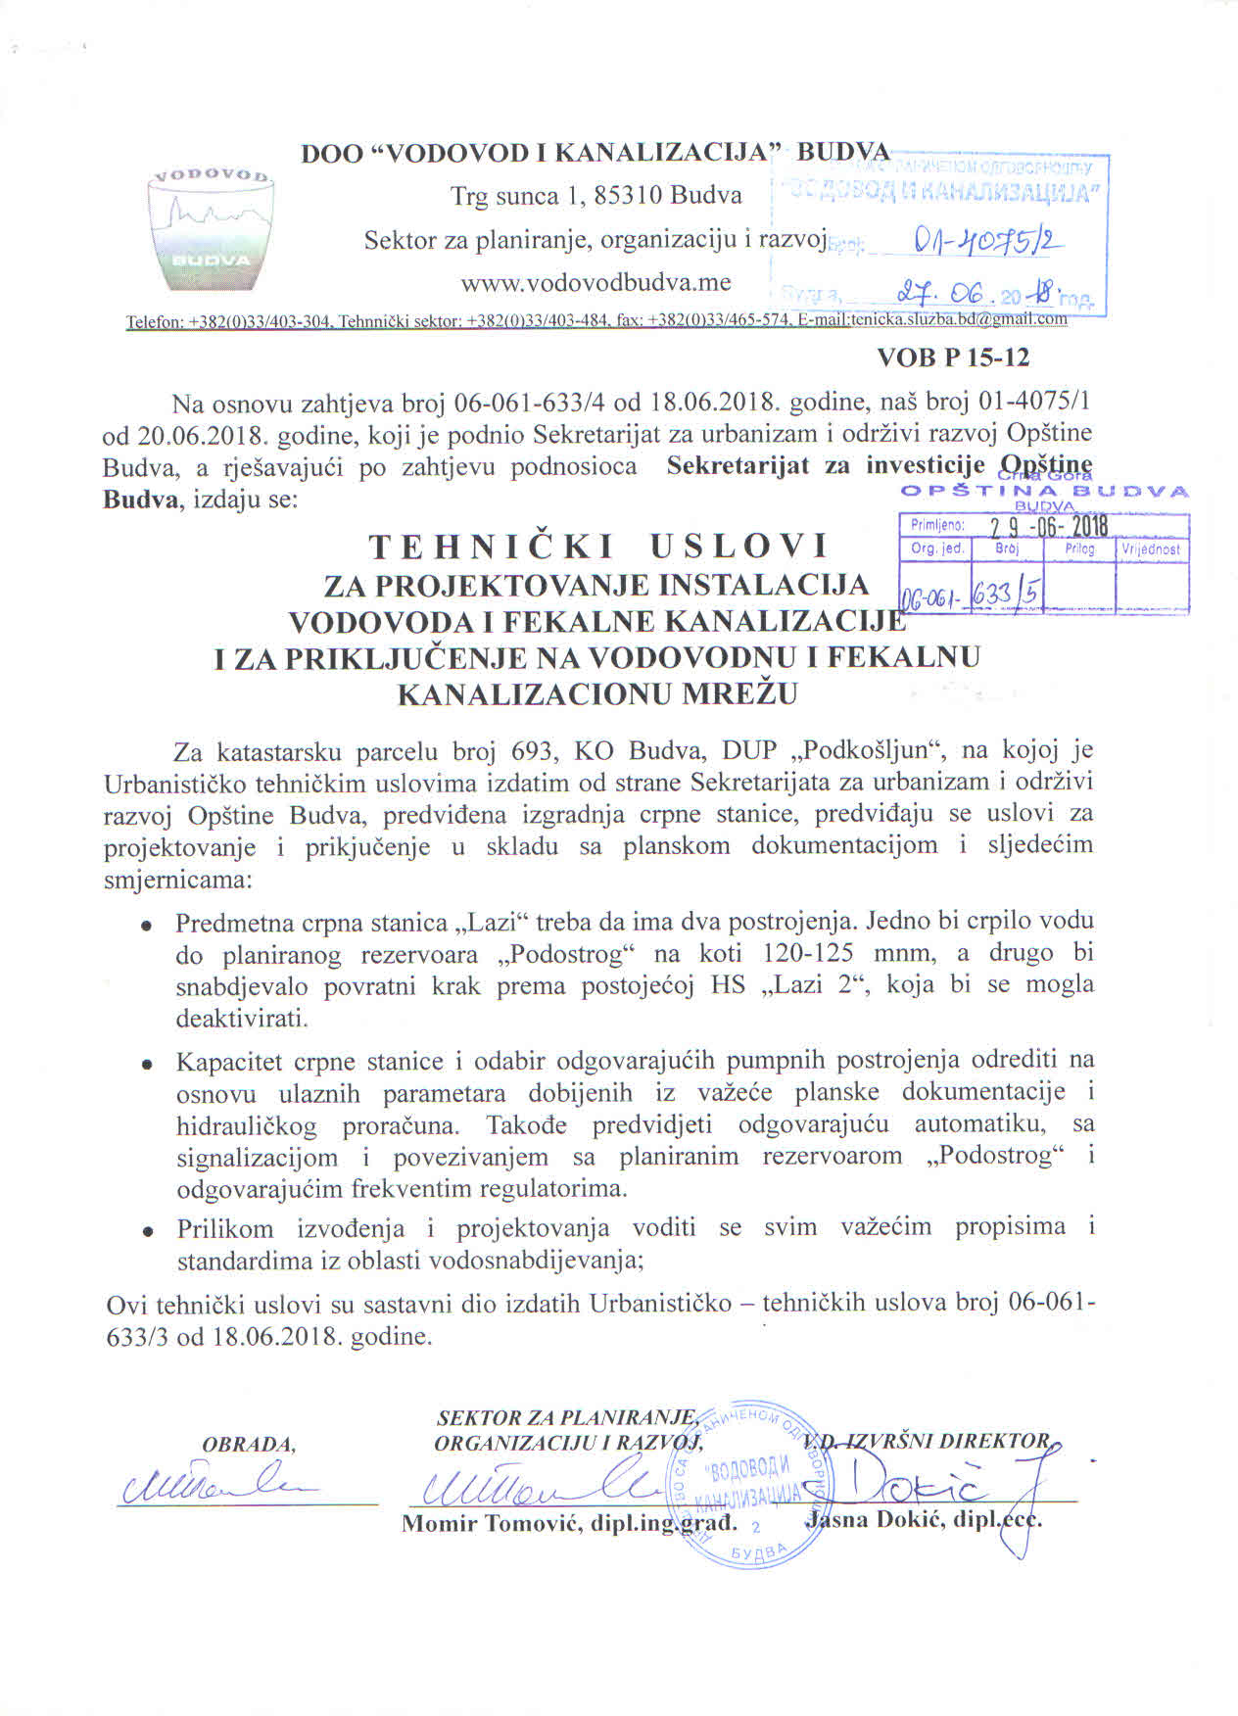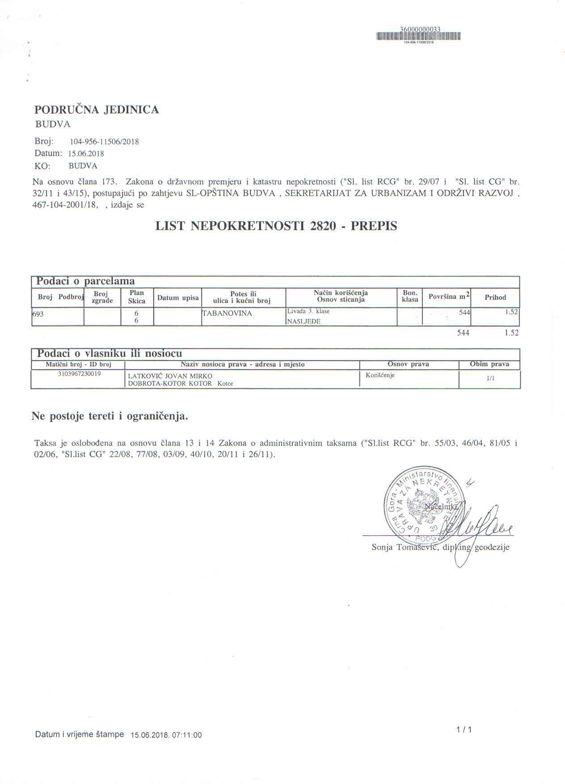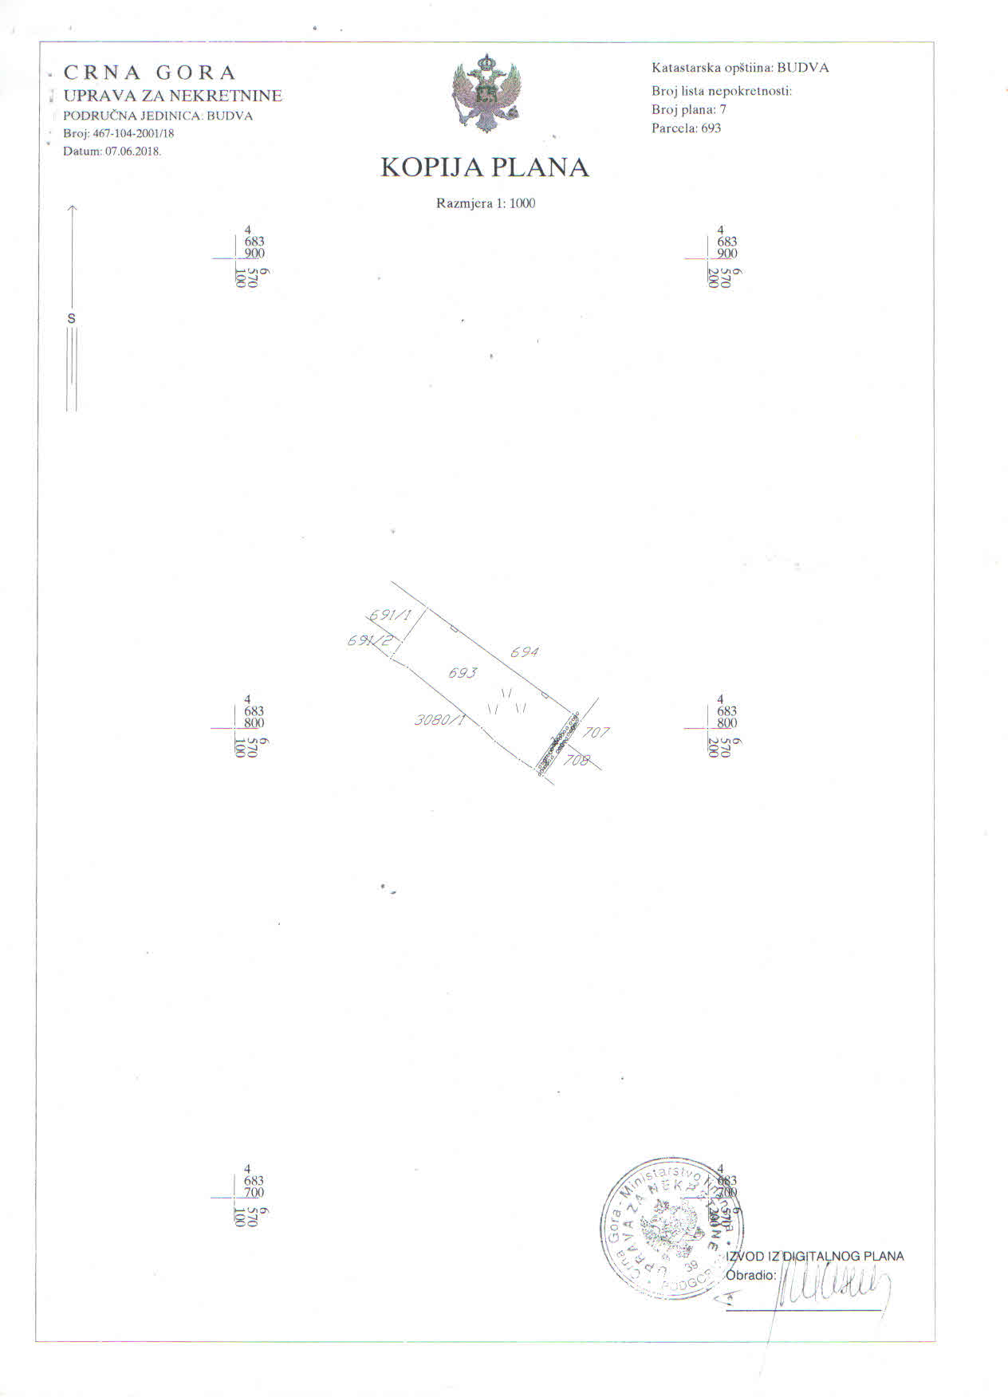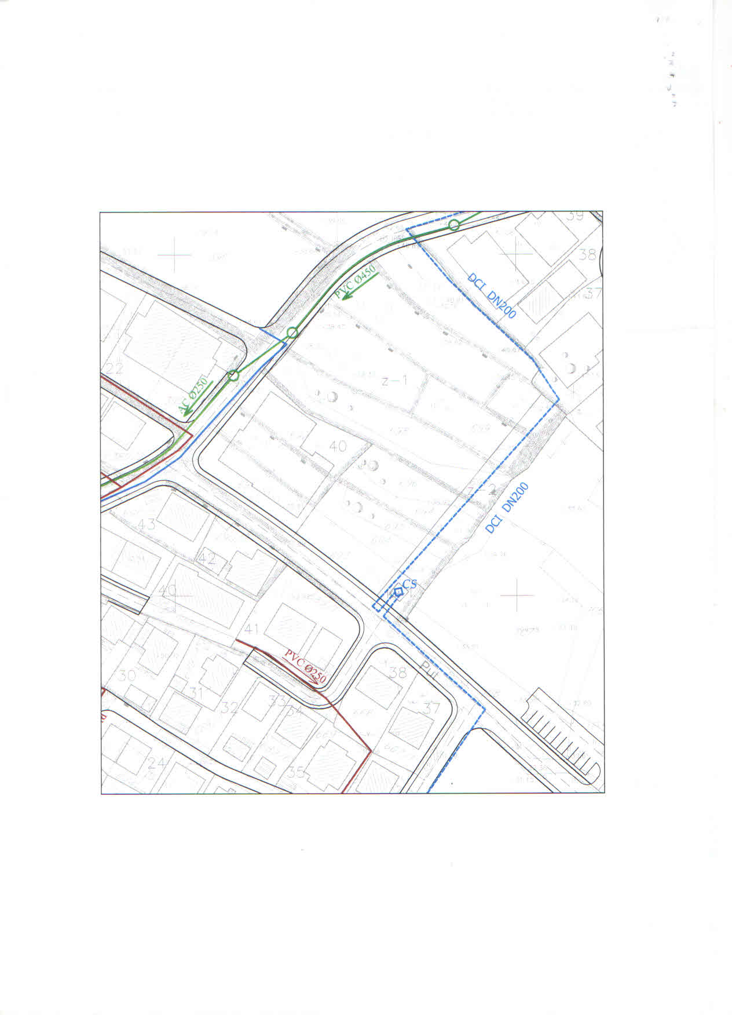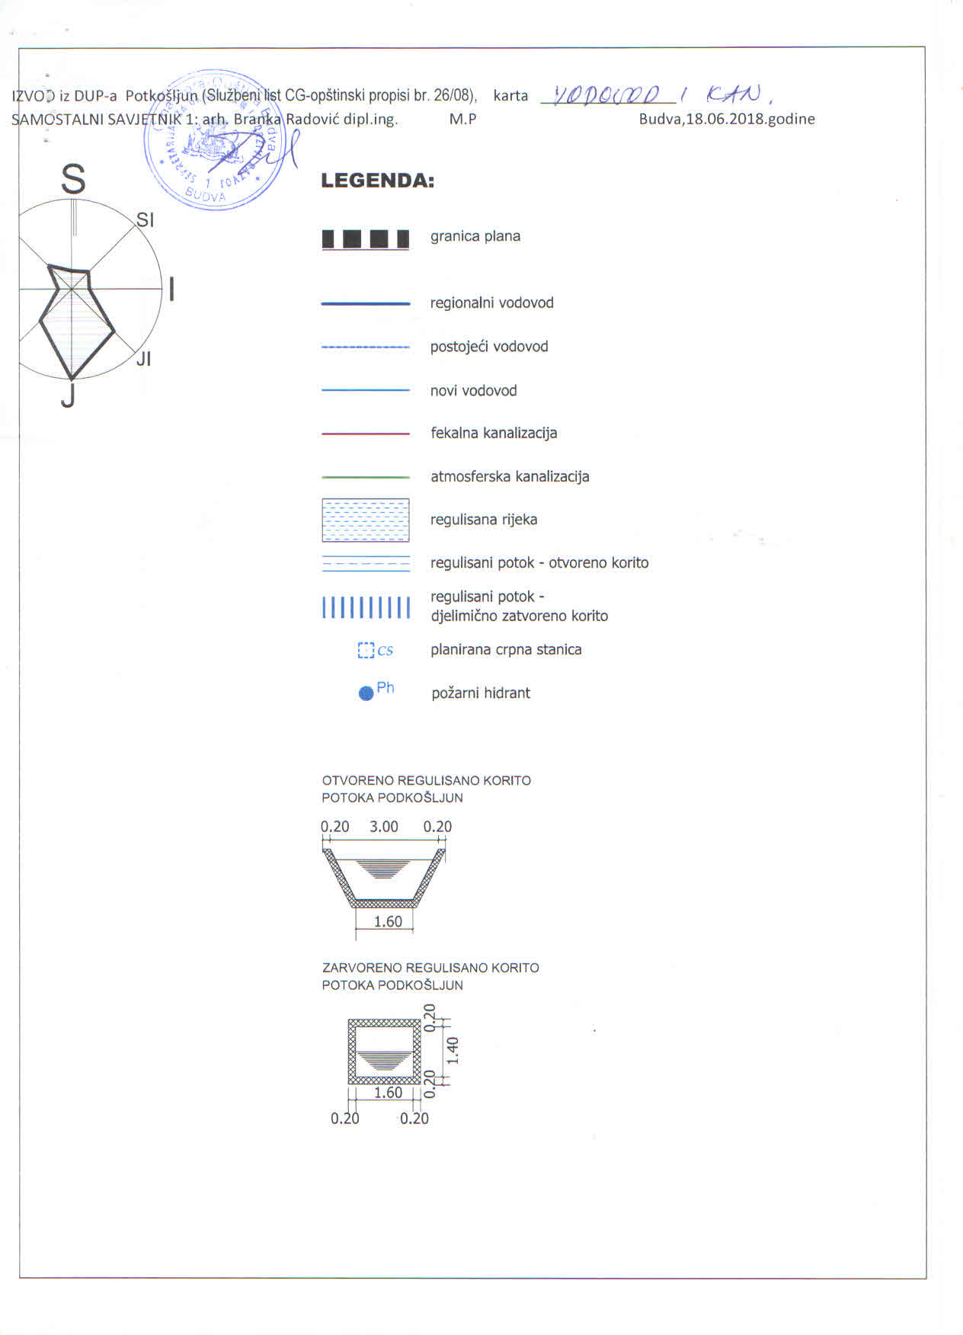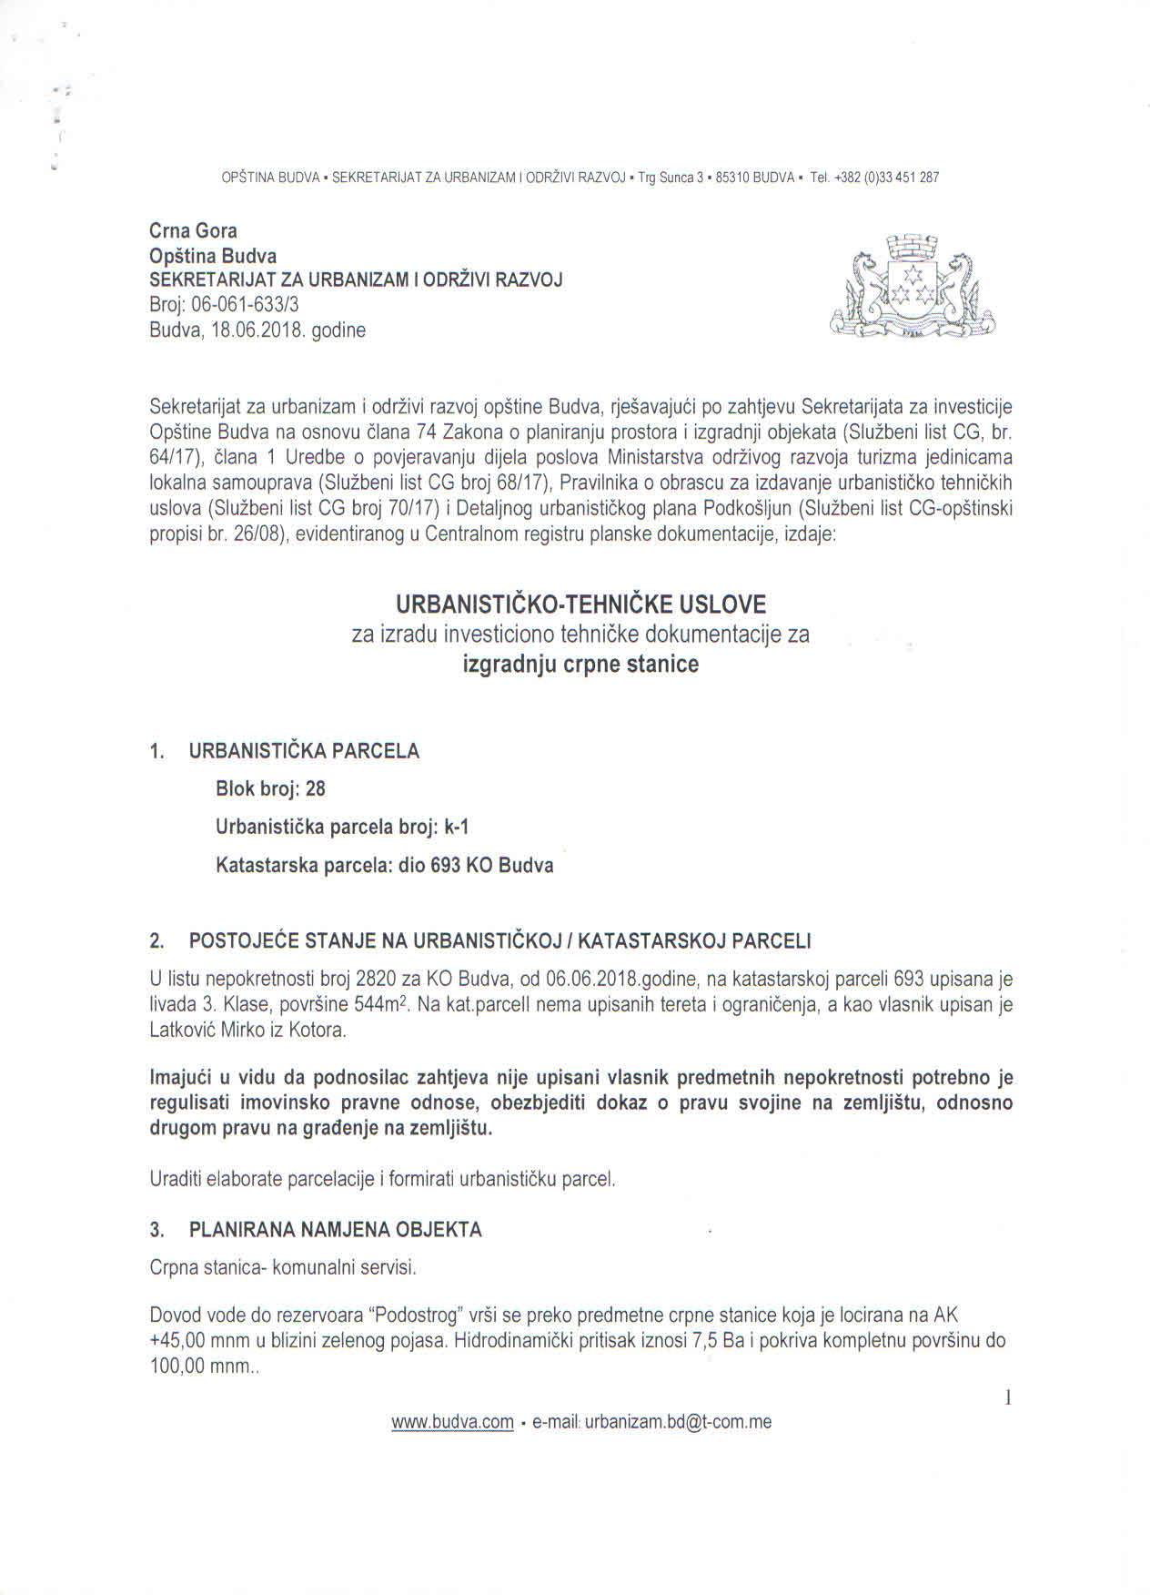

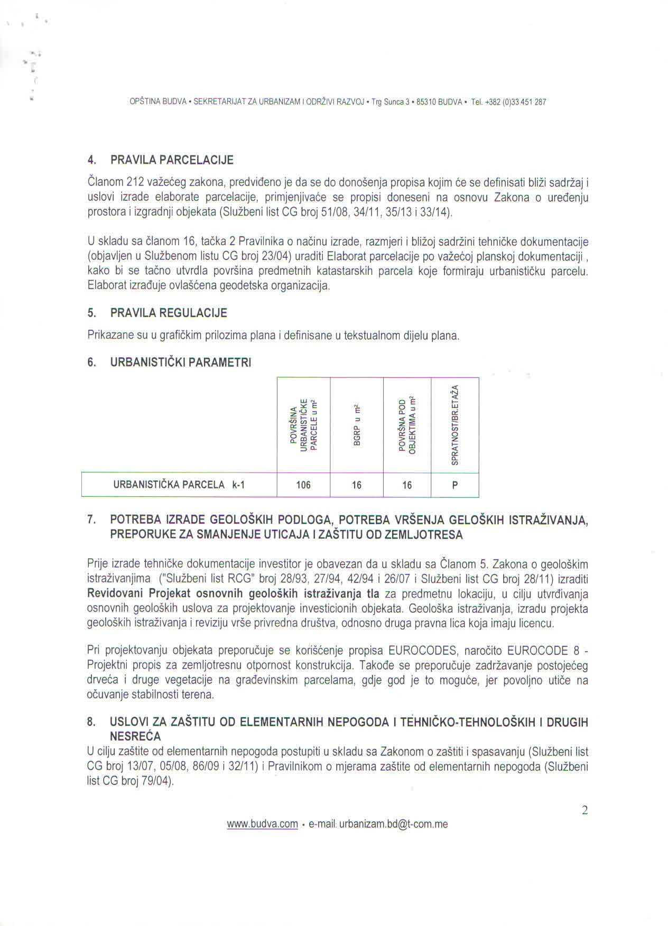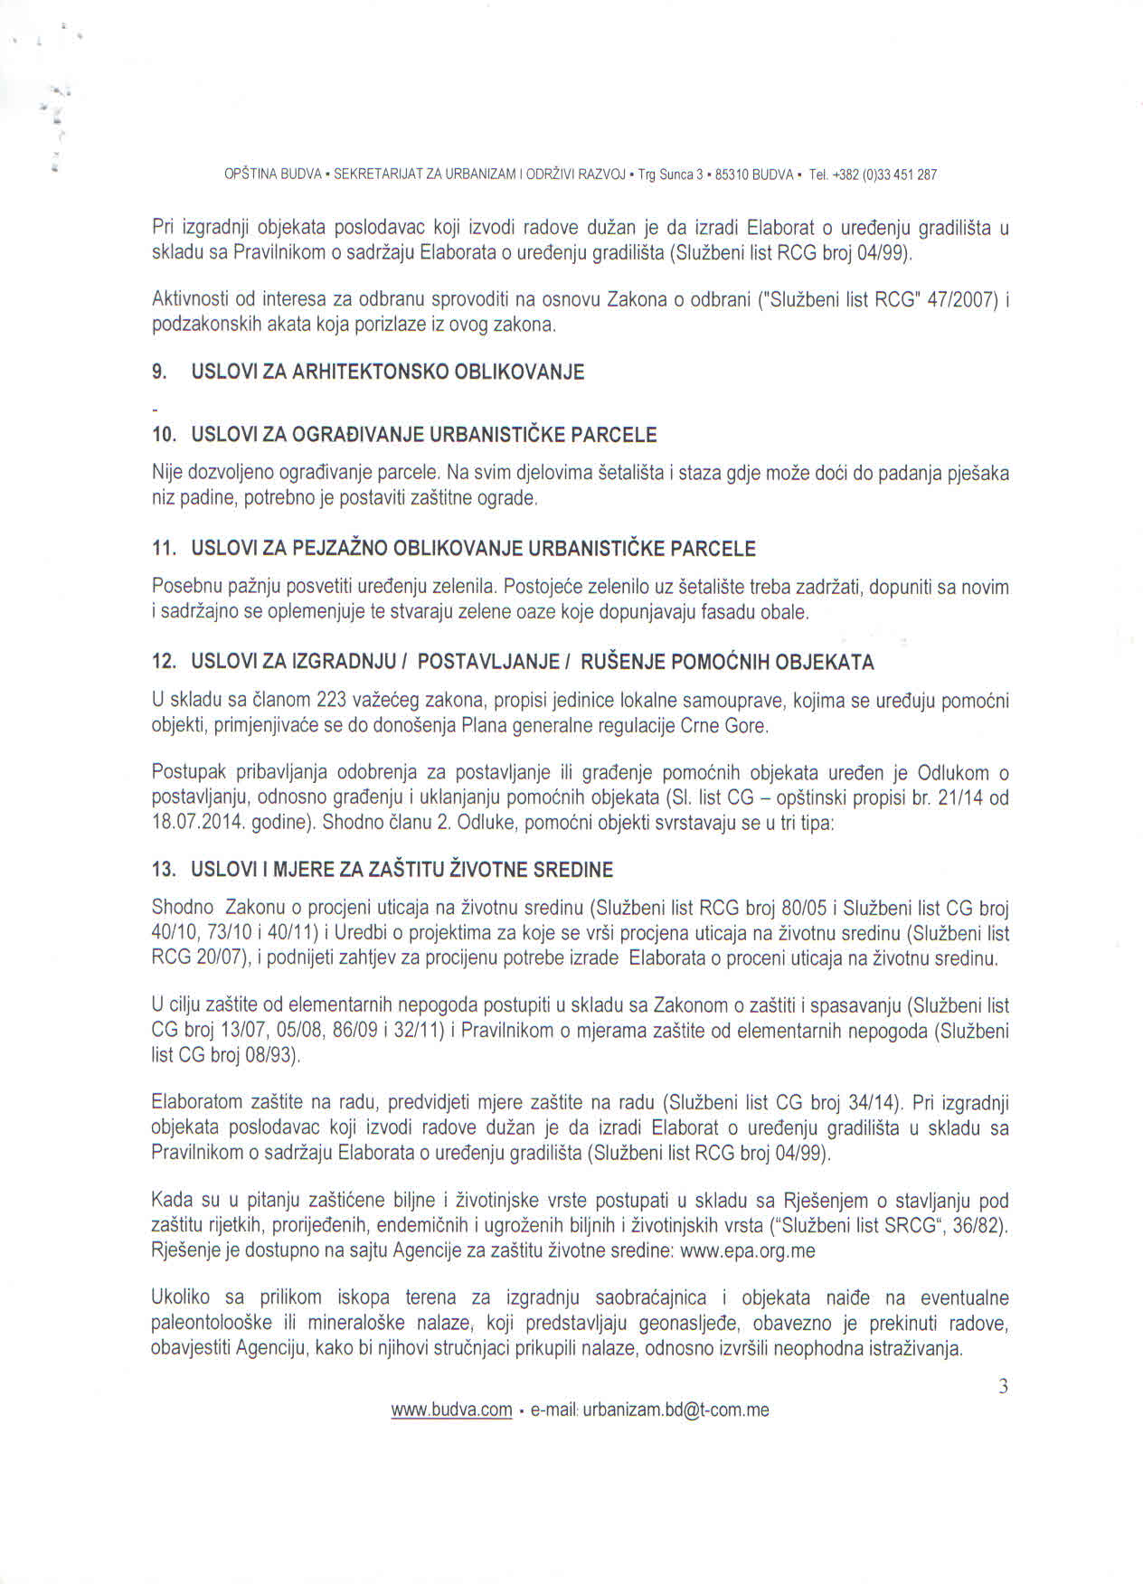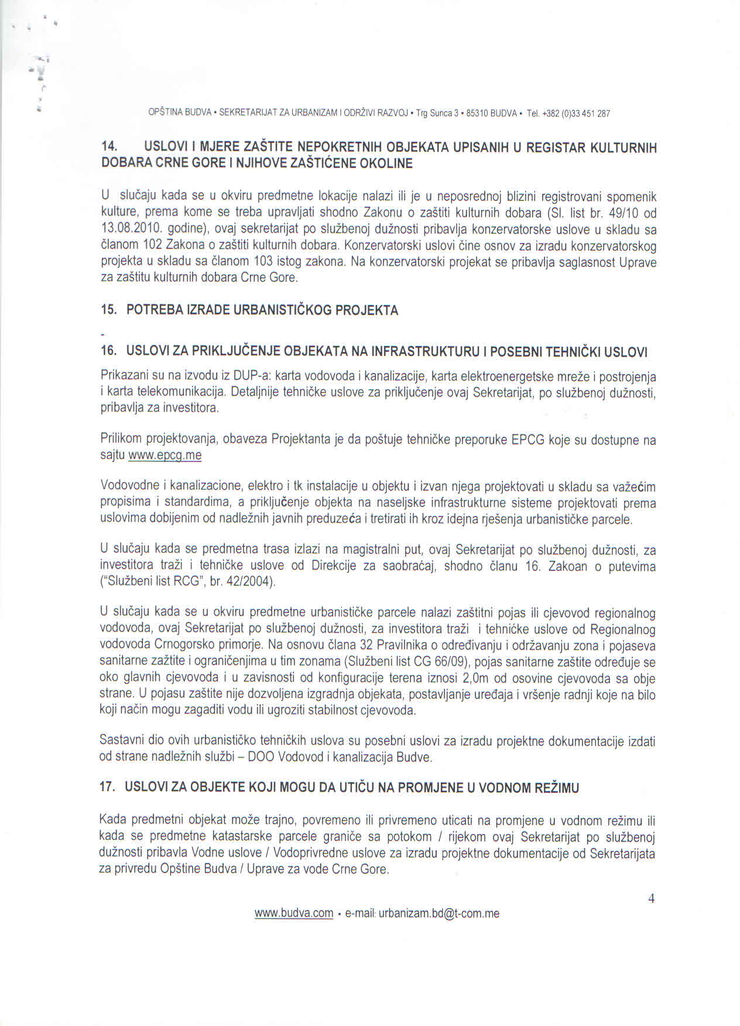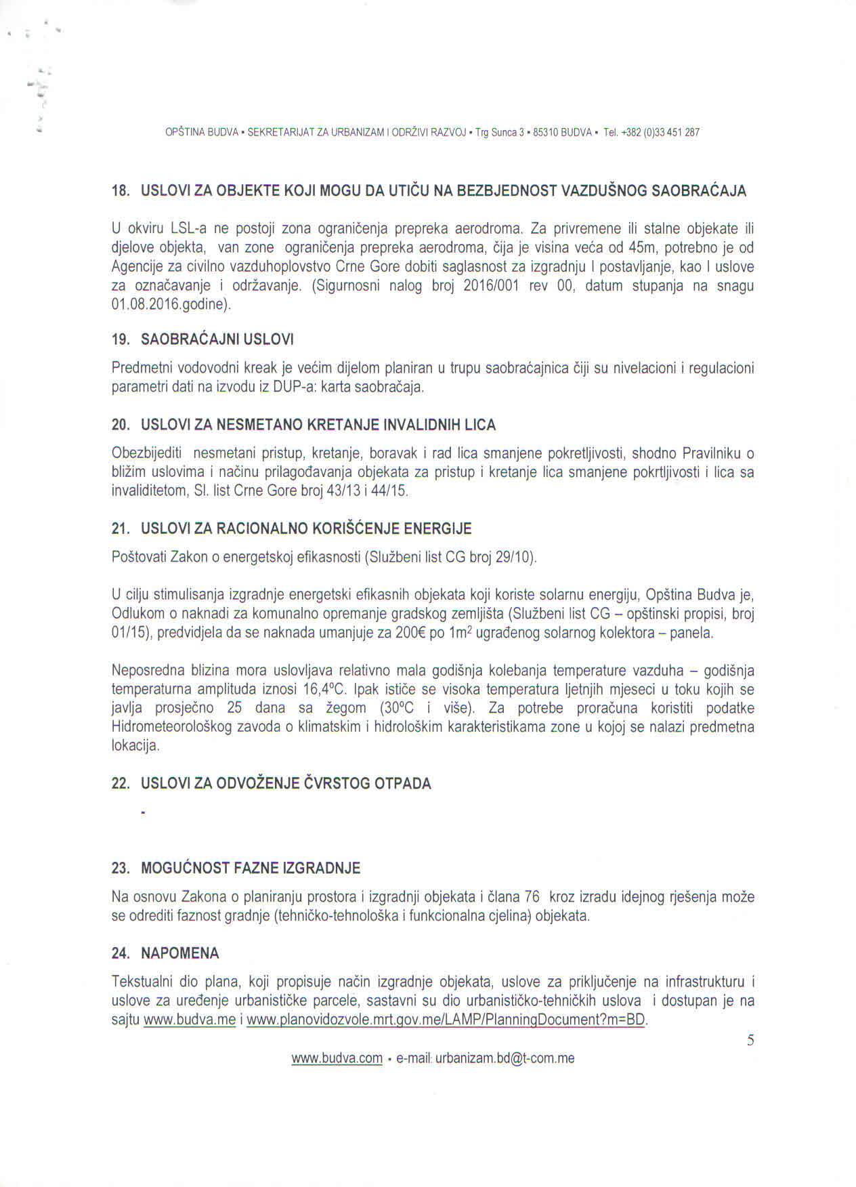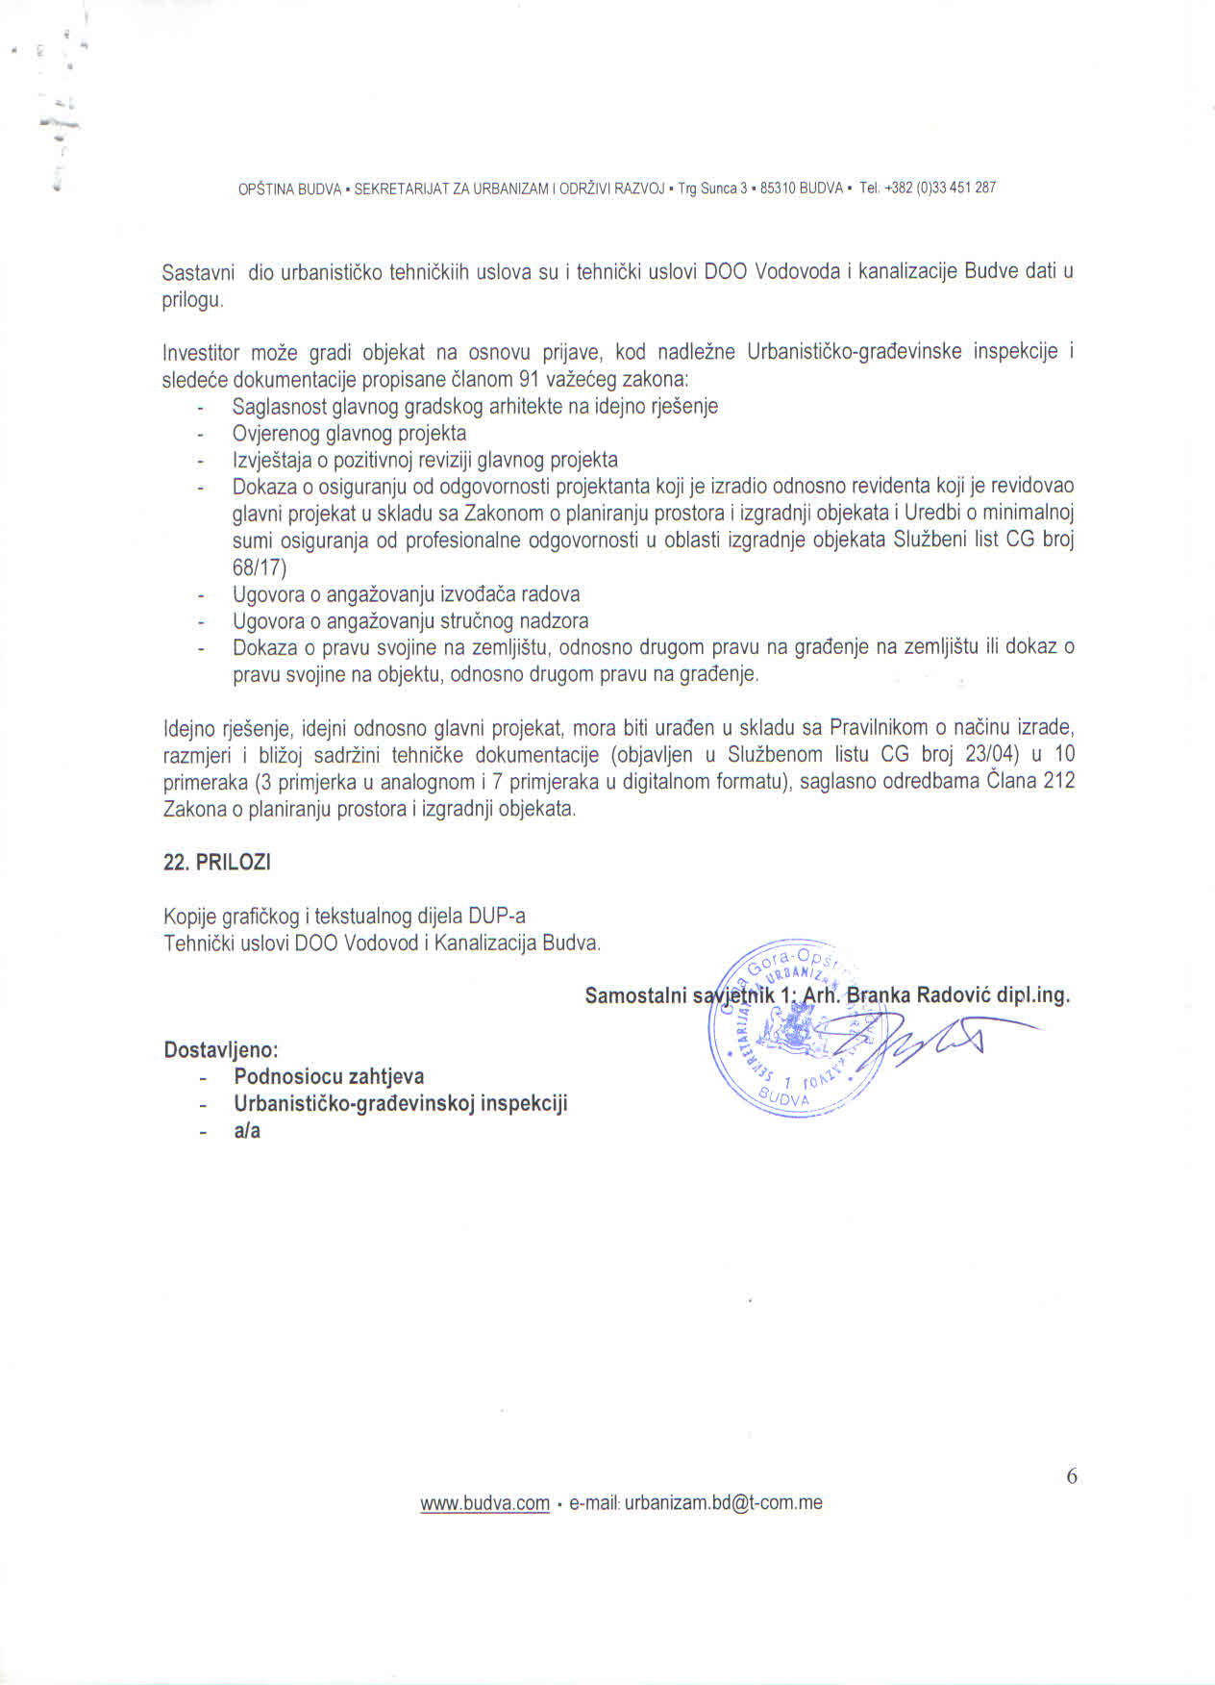
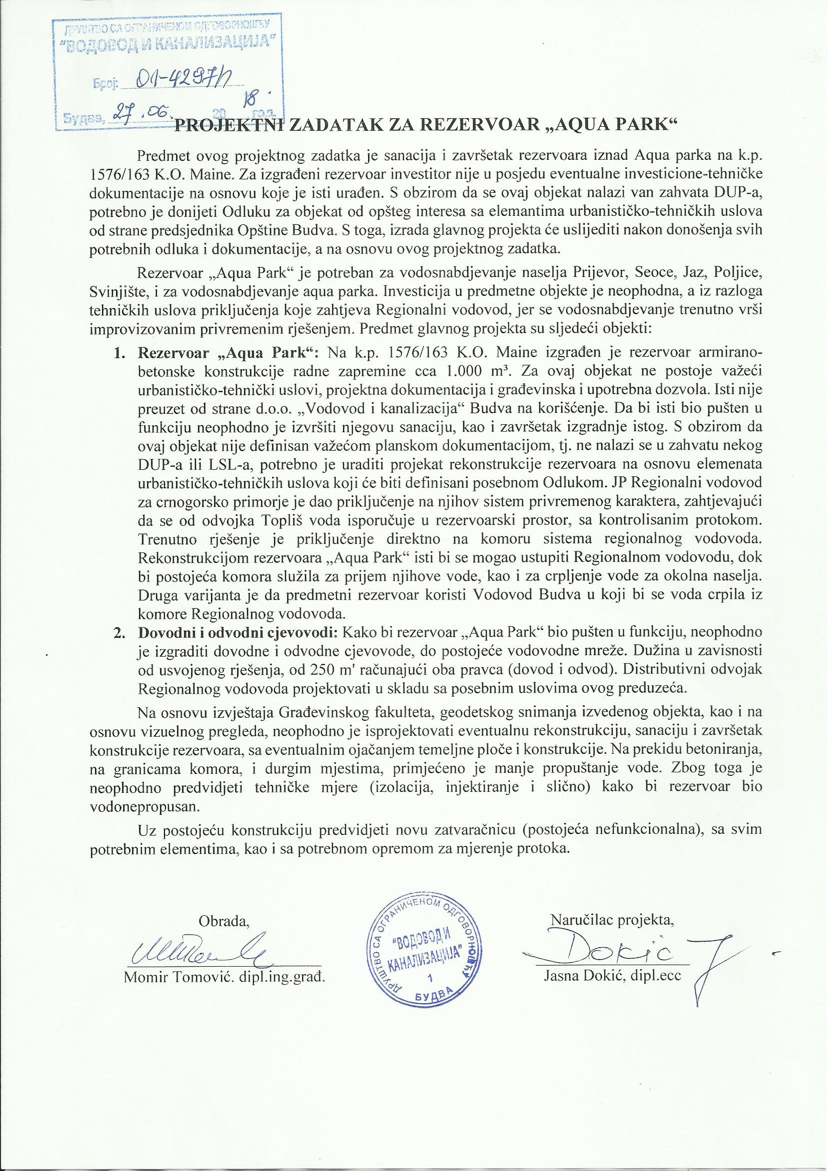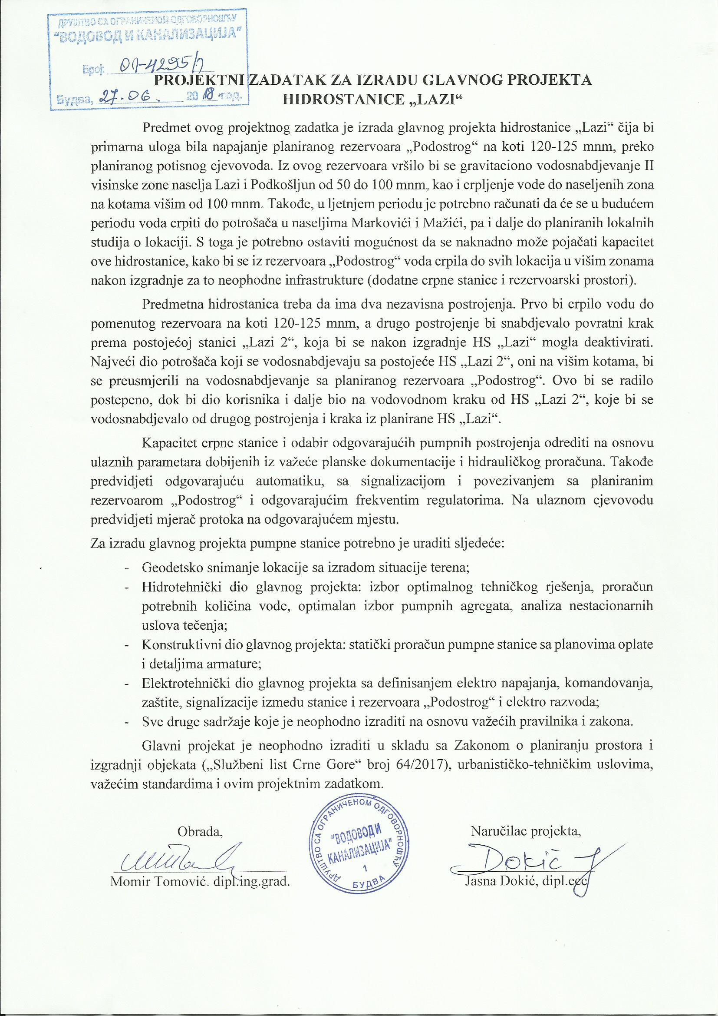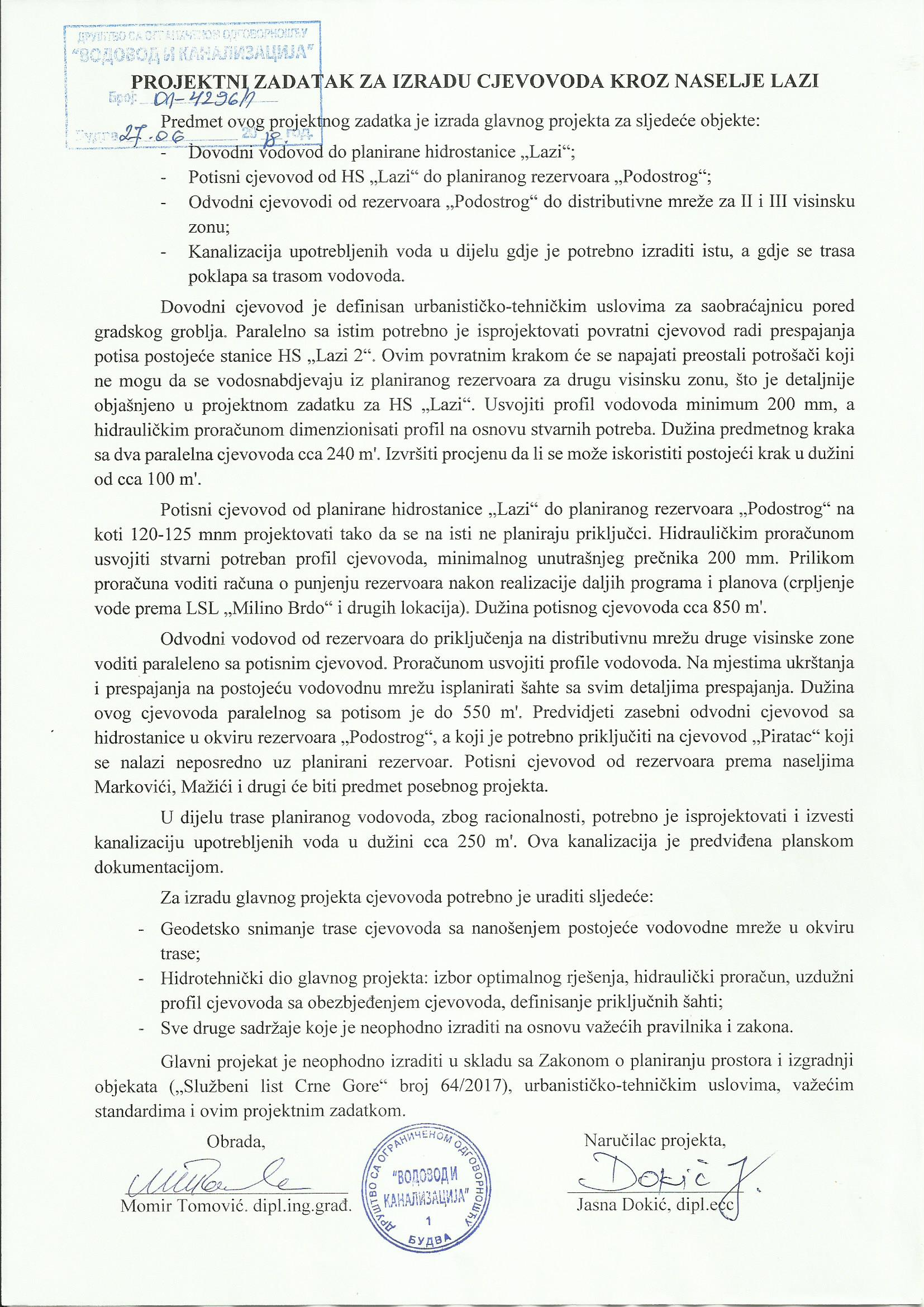
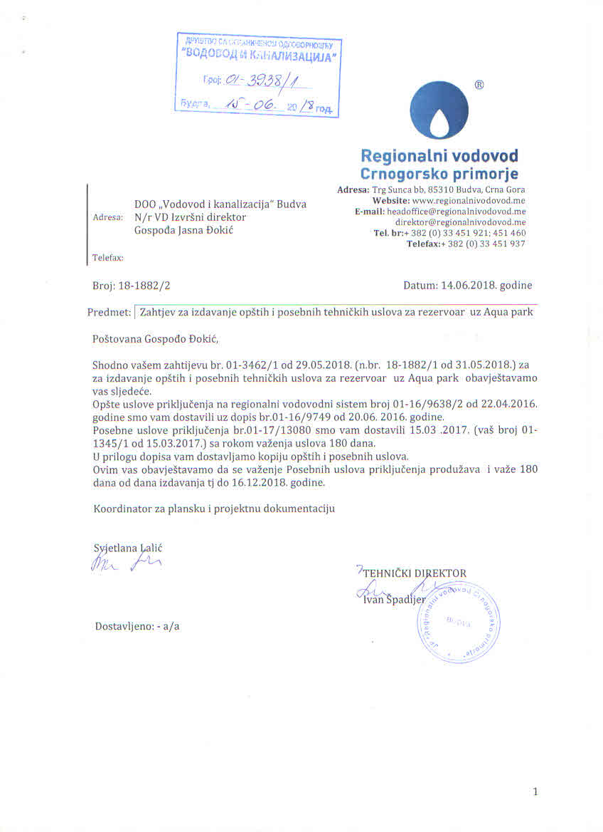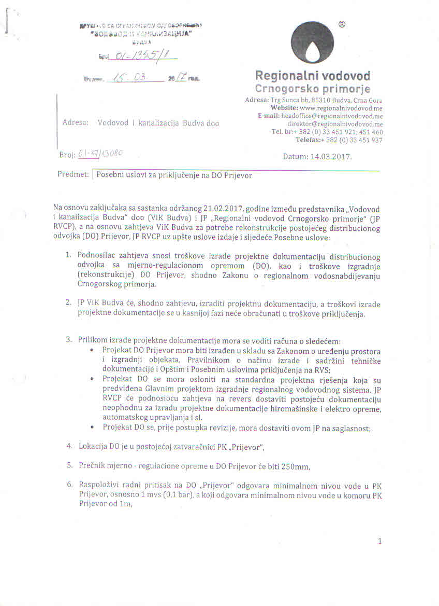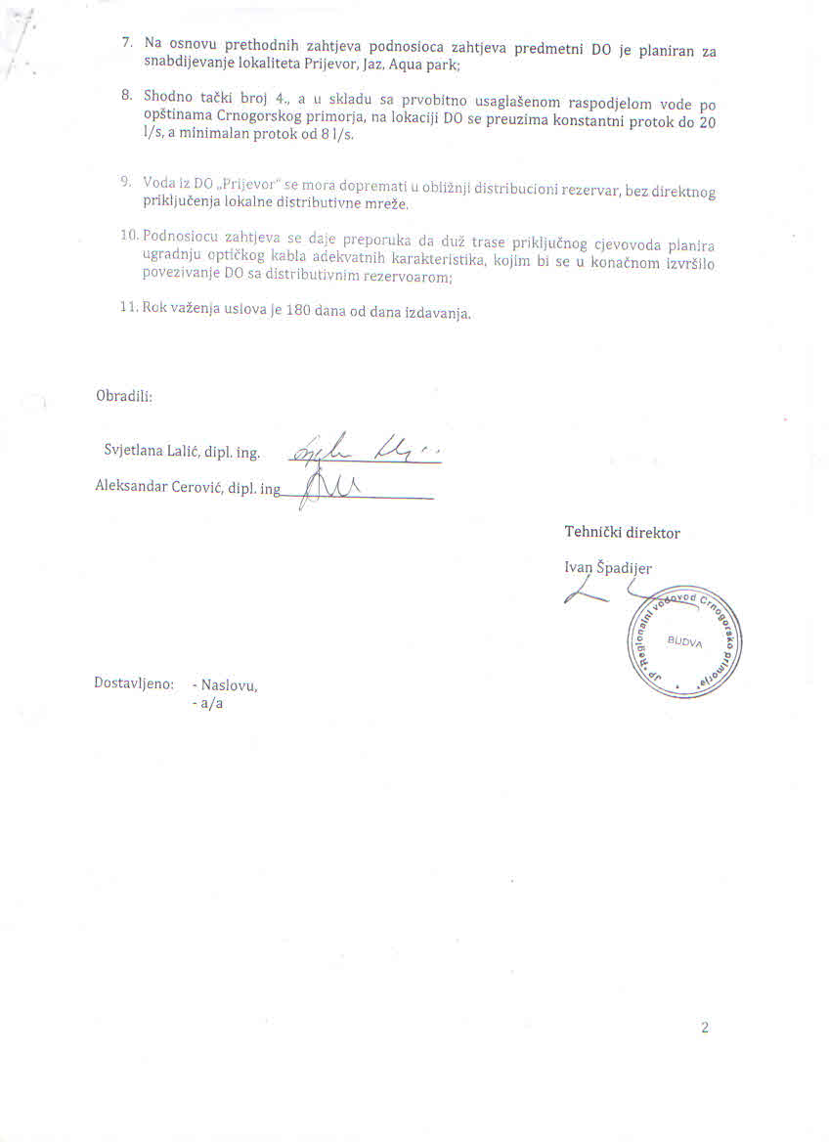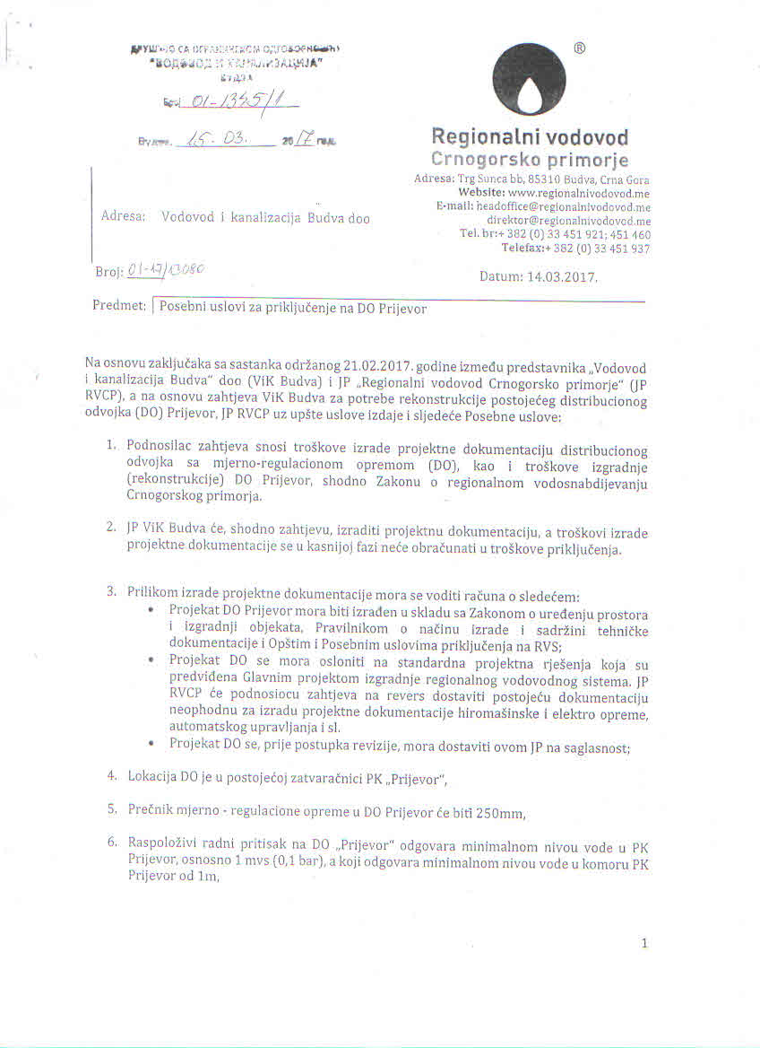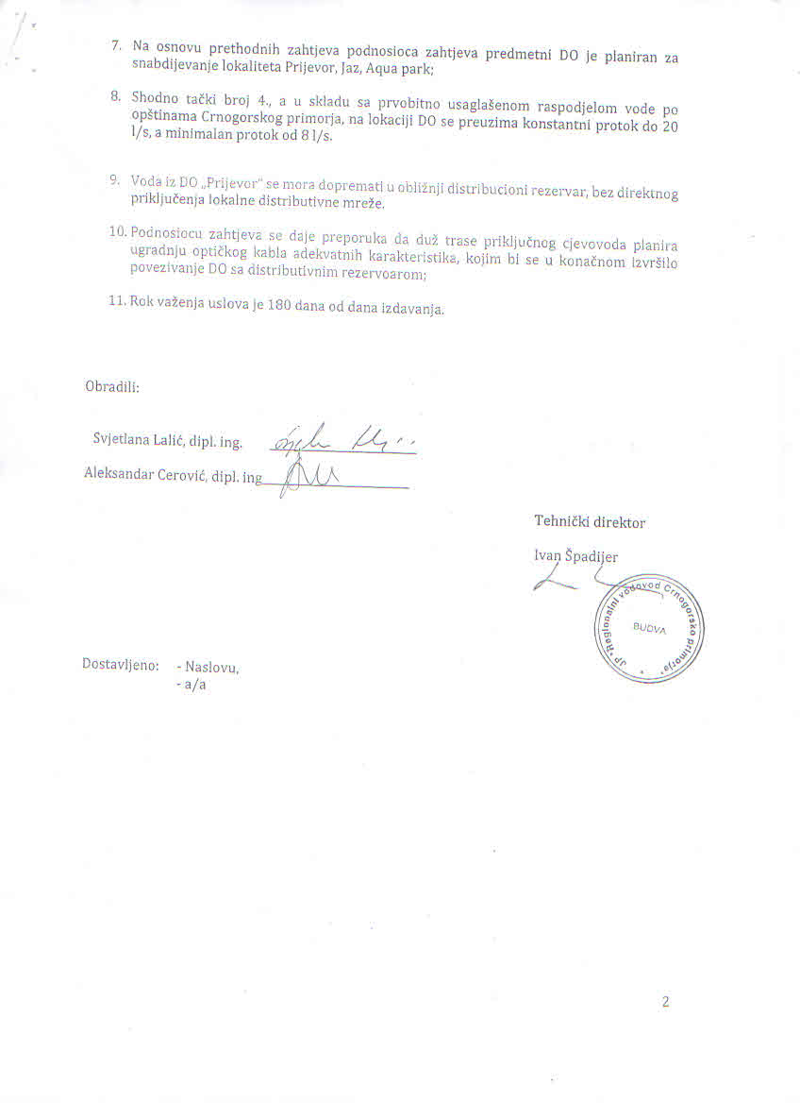

Naručilac je izvršio izmjenu tenderske dokumentacije u skladu sa članom 55. stav 1 ZJN CG ( Sl list CG broj 42/011, 57/014, 28/015, 42/017).

Službenik za JN Predsjednik komisije za otvaranje
Perica Šaranović i vrednovanje ponuda Momir Tomović

______________________ _________________________________

